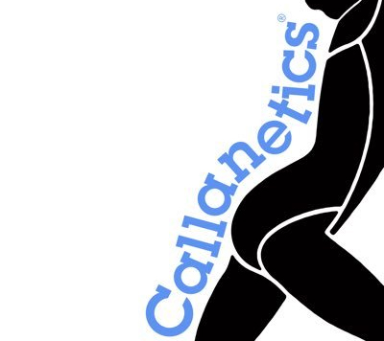C
Callanetics is de les bij uitstek voor de versteviging van je spieren en ter verbetering van je lichaamshouding. Bij callanetics worden spierverstevigende[ oefeningen gedaan zowel staand als op de grond. De gebruikte oefeningen zijn vooral gericht op de dieper liggende spieren van de buik, billen, benen en rug. Met gerichte oefeningen wordt de basisspanning in de spieren vergroot. Rek- en ontspanningsoefeningen maken de spieren daarnaast soepel en sterk en bevorderen de lenigheid van je lichaam.
Kom het allemaal zelf ervaren tijdens een gratis kennismakingsles.

Wanneer:
maandag 13:30 tot 14:30 uur Callanetics in de polyvalente zaal van het duineneind
woensdag 09:00 tot 10:00 uur Callanetics in de polyvalente zaal van het duineneind
donderdag 19:30 tot 20:30 uur Callanetics in de sportzaal van de “Waaier”
Vrijdag 09:00 tot 10:00 uur Callanetics in de polyvalente zaal van het duineneind

Je kan geheel vrijblijvend deelnemen aan een gratis kennismakingsles
Je kan je ter plaatse inschrijven na de les.
Onze sportlessen starten de week van 9 januari en lopen t/m de week van 19 juni.
Prijs voor de lessenreeksen (uitgez. aquafitness, kleuterturnen en qi gong) € 65
Betaal je vóór 23/1 dan ontvang je € 10 korting
Bovendien krijg je € 10 extra korting voor de tweede sport indien je voor twee verschillende sportlessen inschrijft.
Je kan ter plaatse inschrijven.
Er zullen papieren klaarliggen om een premie van je ziekenfonds te ontvangen van de CM. Ben je aangesloten bij een ander ziekenfonds, breng dan zelf je formulier mee.
Prijs kleuterturnen: € 45.00 voor +4 jaar en € 40.00 voor -4 jaar tot eind juni 2023
Prijs aquafitness: € 77.00 tot eind maart
Prijs qigong: € 85.00 tot eind juni indien je betaalt voor 23 januari 2023
Meer info: Renild Van Laer, renildvanlaer@hotmail.com of 014 85 16 19
Of Kris Van Ballaer, boonen-vanballaer@telenet.be of 014 85 17 78

